**MBM 104: Nesneye Yönelik Programlama - Bahar 2023**

**PROGRAMLAMA PROJESİ 1**

Bu projenizde bir hayvanat bahçesi yönetim sistemi oluşturmanız beklenmektedir. Bu sistem, hayvanların bilgilerini yönetmeyi ve hayvanların beslenme durumunu takip etmeyi sağlayacaktır. Proje nesneye yönelik programlama kavramlarını (Soyutlama, Kapsülleme, Kalıtım, Çok Biçimlilik) öğretebilmeyi amaçlamaktadır. Bu kavramlarla ilgili hatırlatmayı proje dosyasının sonunda bulabilirsiniz. Bu projeyi geliştirirken en az 2 kavramı kullanarak hayvanları ve hayvanat bahçesini temsil eden sınıflar oluşturmalısınız ve bu sınıfları yöneten bir ana program yazmalısınız. Programı tamamladıktan sonra sizlerle paylaşılmış olan **Test.cpp** dosyasını çalıştırarak 60 puan üzerinden kaç alabileceğinizi öğrenebilirsiniz. (Örnek ekran çıktısı proje dosyasının sonuna eklenmiştir.) Bu sebeple sınıf ve fonksiyon isimlerini **Test.cpp** dosyasına göre oluşturmanız gerekmektedir. Ek olarak her bir nesneye yönelik programlama kavramı 10 puan, sıralama işlemi 10 puan ve her bir ortalama işlemi de 5 puan üzerinden değerlendirilecektir.

**Proje Detayları**

1. **Hayvan Sınıfı**

* Hayvanların ortak özelliklerini ve davranışlarını temsil eden Hayvan sınıfı oluşturulmalıdır.
* Hayvanın adı, türü ve yaşı verilerini içermelidir.
* Hayvanın bilgilerinin görüntülenebileceği bir fonksiyon içermelidir.
* Hayvanın bilgilerinin düzenlenebileceği bir fonksiyon içermelidir.
* Sanal (virtual) bir beslenme fonksiyonu olmalıdır. Bu fonksiyon, türetilmiş sınıflarda farklı şekillerde çalışmalıdır.

1. **Hayvan Sınıfından Türetilen Sınıflar**

* Aslan, Zebra, Kartal gibi hayvanları temsil eden sınıflar, Hayvan sınıfından türetilmelidir.
* Her sınıf, kendi türüne özgü özellikleri ve davranışları içermelidir.
* Örneğin, Aslan sınıfı, etle beslenme davranışına sahip olabilir.

1. **Hayvanat Bahçesi Sınıfı**

* Hayvanat bahçesini temsil eden bir sınıf oluşturulmalıdır.
* Hayvanların koleksiyonunu (dizi, liste veya vektör gibi) içeren bir veri üyesine sahip olmalıdır.
* Yeni hayvan eklemek, var olan hayvanları gösterme/düzenlemek ve besleme işlemlerini gerçekleştirmek gibi işlevleri içermelidir.

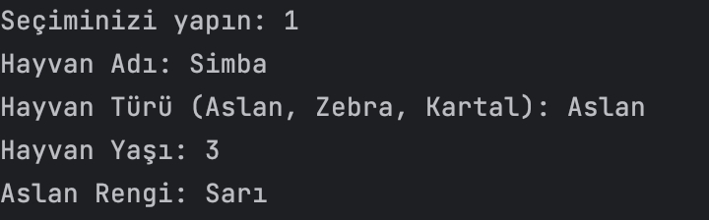

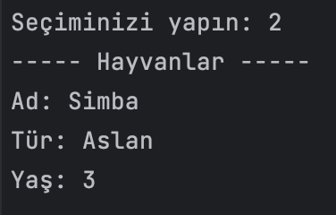

* Hayvanat bahçesi sınıfı, hayvanların özelliklerini ve beslenme durumlarını gösteren bir rapor üretmelidir.
* Üretilen raporda hayvanların kendi türleri arasındaki yaşları için harmonik ve aritmetik ortalamaları gösterilmelidir. Bu sebeple proje oluşturulurken 10, 5, 7 yaşlarında üç tane aslan eklenmelidir.
* Hayvanlar gösterilirken her tür kendi içerisinde yaşa göre küçükten büyüğe doğru sıralanmalıdır.

1. **Ana Program**

* Ana program aracılığıyla kullanıcı, hayvanları ve hayvanat bahçesini yönetmelidir.
* Kullanıcıya, hayvan eklemek, hayvanları göstermek, hayvanları düzenlemek ve hayvanları beslemek gibi seçenekler sunmalıdır.
* Kullanıcıdan gerekli bilgileri alarak yeni hayvanları hayvanat bahçesine ekleyebilmeli ve mevcut hayvanları göstermelidir.
* Besleme işleminde, kullanıcı bir hayvan seçebilmeli ve seçilen hayvana uygun beslenme işlemini gerçekleştirebilmelidir.
* Kullanıcıya, hayvanların bilgilerini gösteren bir rapor sunulmalıdır.
* Kullanıcıya çıkış seçeneği sunularak program sonlandırılmalıdır.

1. **Kullanıcı Arayüzü**

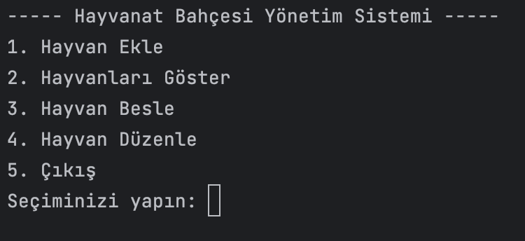

* Kullanıcı dostu bir arayüz tasarlanmalıdır.
* Açılış ekranında adınız, soyadınız, öğrenci numaranız ve dersi aldığınız öğretim üyesinin ismi olmalıdır.
* Kullanıcıya, komutlar aracılığıyla seçenekler sunulmalıdır.
* Kullanıcıdan gerekli bilgiler alınırken hatalı girişleri engellemek için doğrulama yapılmalıdır.

**Proje Teslimi**

**MBM104_OgrenciNumaraniz_Adiniz_Soyadiniz_Proje1.zip**

şeklinde isimlendireceğiniz sıkıştırılmış bir klasörün içerisine sadece proje dosyalarını koyunuz ve son teslim saatine kadar DBS’ye (Ders Bilgi Sistemi) yükleyiniz. .c uzantılı dosya göndermeniz durumunda projenizin değerlendirilmeyeceğini unutmayınız.

**Genel Hususlar**

1. Projenizin başka bir bilgisayarda çalışabildiğinden kesinlikle emin olunuz.
2. IDE olarak Microsoft kullanıcıları için Visual Studio, MacOS kullanıcıları için XCode önerilmektedir.
3. Projenizde yer alan her bir .h ve .cpp dosyasının en üstünde Uygulama ile İlgili Genel Açıklamalar adında bir bölüm olmalıdır ve bu bölümde
   * adınız,
   * soyadınız,
   * öğrenci numaranız,
   * bölümünüz,
   * dersin adı ve kodu,
   * dersin verildiği akademik dönem,
   * projenin numarası ve
   * dersi veren öğretim üyesinin adı açıklama satırı şeklinde yer almalıdır.
4. Global değişken kullanımına izin yoktur. (main öncesinde tanımlanan değişkenlere global değişken denir. Başka bir deyişle ömrü/faaliyet alanı/sıkobu hem main fonksiyonu hem de diğer fonksiyonlar olan değişkenler global değişken olarak adlandırılırlar.)
5. C sitil kütüphane deklarasyonuna izin yoktur. Bütün kütüphane deklarasyonları C++ sitilinde olmalıdır. Örneğin <time.h> yerine <ctime> kullanılmalıdır.
6. Uygulamanızda ilgili kütüphaneler muhakkak include edilmelidir. Örneğin rand ve srand fonksiyonlarını kullanabilmek için programınıza <cstdlib> kütüphanesi eklenmelidir.
7. Değişken isimlendirmelerinde deve notasyonu ve fonksiyon isimlendirmelerinde paskal notasyonu kullanılmalıdır.
8. Herhangi bir rekürsif fonksiyon kullanımına izin yoktur.
9. goto deyimi kullanılarak program akışının değiştirilmesine izin yoktur.
10. Yazdığınız programın içerisine **MUHAKKAK** açıklama satırları eklenmelidir.
11. Kullandığınız IDE’nin yazım sitiline müdahale edilmemelidir. Girintilere özellikle dikkat edilmelidir.
12. Teslim edeceğiniz proje **SADECE** ve **SADECE** kendi emeğinizin ürünü olmalıdır. Aksine hareket edenleri çok ciddi yaptırımların beklediğini unutmayınız.
13. A, B, C ve İngilizce öğretim grubundaki öğrencilerin teslim ettikleri kodların tamamının özel bir yazılım ile benzerlik testine tabi tutulacağını unutmayınız.
14. Proje teslim kurallarına uymayan ve/veya intihal (%20’den fazla benzerlik) içeren, son teslim tarihinden önce ve DBS üzerinden teslim edilmeyen projelerin değerlendirmeye alınmayacağını unutmayınız. (Örneğin son teslim tarihinden sonra e-mail ile göndermek gibi.) Bu nedenle proje teslimini sistemde olabilecek herhangi bir sorun ihtimalini göz önünde bulundurarak son dakikaya bırakmayınız.

**Kavram Hatırlatması**

1. **Soyutlama**

Soyutlama kavramını projenizde göstermek için Hayvan sınıfını kullanabilirsiniz. Bu sınıf, hayvanların ortak özelliklerini ve davranışlarını içerebilir. Böylece diğer sınıflar, bu temel sınıftan türetilerek belirli hayvanların özelliklerini ve davranışlarını içerebilir.

1. **Kapsülleme**

Hayvan sınıfı ve türetilen sınıflar, veri üyelerini (ad, tür, yaş gibi) ve bu verilere erişimi kontrol eden yöntemleri içerebilir. Bu sayede verilerin gizliliği korunur ve doğrudan erişim yerine, yöntemler aracılığıyla erişim sağlanır.

1. **Kalıtım**

Aslan, Zebra, Kartal gibi hayvanları temsil eden sınıflar, Hayvan sınıfından kalıtım alarak genel özellikleri miras alabilir ve kendi özel özelliklerini ekleyebilir. Bu sayede kod tekrarından kaçınılır ve sınıflar arasında bir hiyerarşi oluşturulur.

1. **Çok Biçimlilik**

Hayvan sınıfında bulunan ve alt sınıflarda farklı şekillerde uygulanan beslenme fonksiyonu, çok biçimlilik kavramı için kullanabilir. Her türetilmiş sınıf, kendi beslenme işlemini gerçekleştirebilir. Bu sayede aynı fonksiyonun farklı davranışlar sergilemesi sağlanır.

**ÖRNEK TEST SONUCU**

